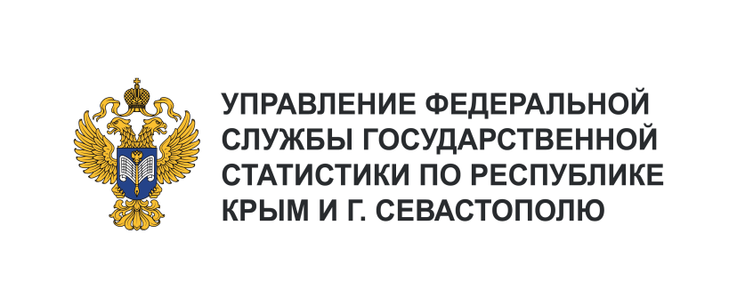 | Пресс-служба Крымстата  Телефон: +7 (8692) 44-23-73  e-mail: 82.92.@rosstat.gov.ru
Информационное сообщение для СМИ
8 февраля 2024, Севастополь
РЫНОК ПЛАТНЫХ УСЛУГ НАСЕЛЕНИЮ
В ДЕКАБРЕ 2023 ГОДА

В декабре 2023 года, по предварительным данным, населению оказано платных услуг на
4352,1 млн рублей, что на 3,7% больше, чем в декабре 2022 года и на 5,5% больше, чем в ноябре 2023 года (в сопоставимых ценах).
В структуре оказанных платных услуг населению в декабре наибольший удельный вес приходился на: бытовые услуги – 23,4%, коммунальные услуги – 17,5%, медицинские услуги – 9,8%, жилищные услуги – 9,1%, прочие виды платных услуг – 8,1%, телекоммуникационные – 7,6%, транспортные – 7,4% и услуги системы образования – 6,1%.
В декабре 2023 года населению было оказано платных бытовых услуг на сумму
1017,2 млн рублей, что в сопоставимых ценах составляет 93,7% к декабрю 2022 года. Основной частью объема бытовых услуг являются: ремонт и строительство жилья и других построек – 48,9%, парикмахерские услуги – 25,3%.

